Compte-rendu de la Formation sur le Leadership Agile dans un Monde Numérique
Date : 21 février 2025 de 09h30 à 15h40
Lieu : Hôtel Mövenpick, Plateau, Abidjan, Côte d'Ivoire
Organisateur : Cabinet conseil MARABU
Commanditaire : Guichet Unique du Commerce Extérieur de Côte d'Ivoire (GUCE CI)
Contexte :
Le 21 février 2025, le cabinet conseil MARABU a organisé une série de formations sur « le leadership agile dans un monde numérique », destinée aux responsables et cadres de la structure d'État GUCE CI. Cet événement s'inscrit dans le cadre de la volonté de GUCE CI d'améliorer ses processus internes et d'adopter des méthodes de gestion plus flexibles et réactives, en adéquation avec les exigences du commerce international moderne.
Objectifs de la formation :
- Comprendre les principes fondamentaux du leadership agile.
- Développer des compétences pratiques pour encourager l'agilité au sein des équipes de GUCE CI.
- Renforcer la capacité des équipes à piloter le changement dans un environnement complexe et incertain.
- Favoriser une culture de collaboration et d'innovation au sein de GUCE CI.
- Adopter des approches collaboratives et flexibles pour améliorer la gestion de l’organisation.
Déroulement de la formation :
Interventions :
Module 1 : Introduction au Leadership Agile
Formateur : M. Sery Joel DIGBE
Ce module a posé les bases de la formation en définissant les contours de l’e-réputation, en particulier dans un contexte institutionnel. Les spécificités liées aux entités publiques ont été abordées : exposition médiatique, attentes citoyennes, contraintes réglementaires. Les participants ont pu comprendre :
- Les mécanismes de construction (et de déconstruction) de la réputation numérique.
- Les enjeux d’image, de crédibilité et de légitimité dans l’environnement digital.
- Les impacts concrets d’une bonne ou mauvaise e-réputation sur la confiance des parties prenantes (administrés, partenaires, presse...).

Module 2 : Typologie des crises digitales

Formatrice : Mme Céline Uwifashije
Ce module visait à familiariser les participants avec les différentes formes de crises numériques auxquelles une organisation peut être confrontée :
- Bad buzz : amplification négative d’un message ou comportement
- Fake news : propagation de fausses informations pouvant nuire à l’image de l’institution
- Rumeurs et désinformation : non vérifiées, mais souvent virales
- Cyberattaques : incidents informatiques à forte portée médiatique
À travers des cas concrets, les participants ont appris à détecter les signaux faibles, comprendre la dynamique de propagation des crises sur les réseaux sociaux, et anticiper leurs conséquences.

Module 3 : Prise de Décision Agile et Alignement Stratégique
De 13h30 à 14h37, M. Léonce Gbedje, Expert en Transformation Digitale, a renforcé les capacités des dirigeants de GUCE CI sur les méthodes agiles pour définir et communiquer un plan stratégique pour que ceux-ci prennent aisément des décisions rapides et efficaces dans un environnement en pleine mutation. Il a mis l’accent sur l’alignement des décisions/actions/projets avec la vision stratégique de l’organisation, en favorisant la collaboration et l’adaptabilité. Enfin, il a proposé des outils et techniques comme la priorisation des initiatives, la gestion des risques et les boucles de rétroaction pour une gouvernance plus dynamique et cohérente.
Module 4 : Gestion du Changement Agile
De 14h40 à 15h30, M. Houssène Ben Souda, Expert en Stratégie Digitale, a présenté le module « Gestion du Changement Agile ». Il a outillé les gestionnaires de GUCE CI pour piloter les transformations organisationnelles avec flexibilité et réactivité. Il a mis l’accent sur les principes agiles permettant d’anticiper, d’accompagner et de surmonter les résistances au changement dans l’adoption de processus mieux adaptés. Les participants ont appris à utiliser des approches itératives et collaboratives pour favoriser l’adoption progressive des nouvelles pratiques. Enfin, des outils concrets de communication, de mobilisation des parties prenantes et de suivi des impacts du changement ont été présentés pour assurer une transition efficace et durable.
Résultats :
- Les gestionnaires de GUCE CI ont acquis une vision claire du leadership agile et de ses bénéfices.
- Les compétences en leadership agile des hauts responsables de GUCE CI ont été renforcées.
- Des actions concrètes ont été identifiées pour renforcer l’agilité au sein de GUCE CI.
- La formation a permis aux gestionnaires de GUCE CI présents de mieux appréhender les enjeux et outils du leadership agile pour leur secteur d’activité.
- Les préoccupations des participants concernant l’agilité dans le monde des affaires ont été traitées.
Conclusion :
La formation s'est clôturée par une séance de QCM durant laquelle les participants ont eu l’opportunité de donner leur feedback sur la qualité de l’expérience de formation vécue (avec un taux de satisfaction de 90%), qui a été suivie par une photo de famille.
La formation en Leadership Agile des gestionnaires de GUCE CI a permis aux participants d’acquérir des compétences essentielles pour piloter efficacement le changement et renforcer l’agilité organisationnelle. Grâce aux modules interactifs, ils ont développé une meilleure compréhension des principes du leadership agile, de la gestion du changement et de la prise de décision stratégique. Les échanges et exercices pratiques ont favorisé l’appropriation des outils agiles, facilitant ainsi leur mise en application dans leur environnement professionnel. En conclusion, la formation a été une réussite et marque une étape clé vers une transformation managériale plus agile au sein de GUCE CI, avec un engagement des gestionnaires à intégrer progressivement ces nouvelles approches dans leurs pratiques quotidiennes.
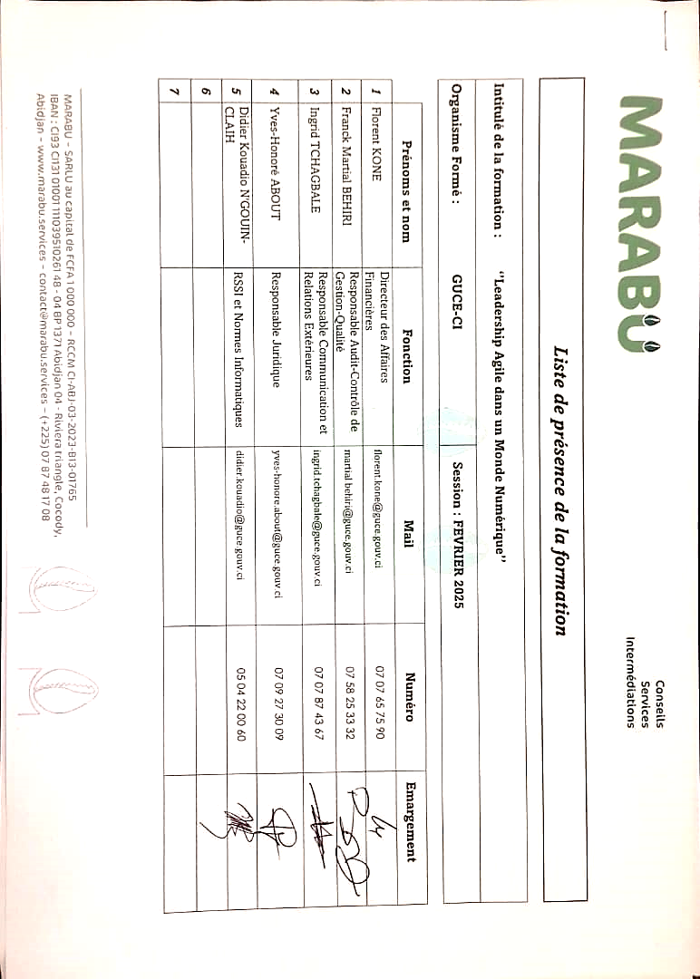
Perspectives :
À la suite de cet événement, le cabinet MARABU pourrait proposer la mise en place d’un programme de coaching et de mentorat pour accompagner les leaders de GUCE CI dans l'implémentation des pratiques agiles au quotidien.
ANNEXE : Liste de Présence

